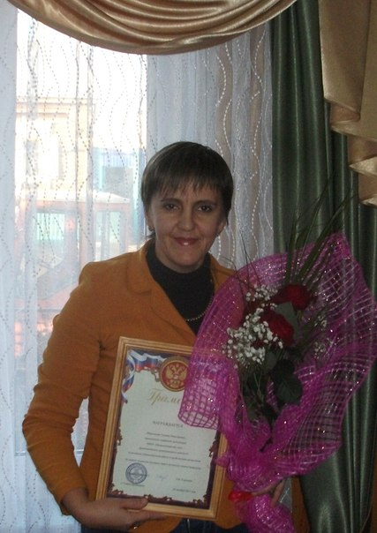

Председатель профкома Ибрагимова Г.М. награждена Почетной Грамотой за активную добросовестную работу в профсоюзной организации по защите социально-трудовых прав и интересов членов Профсоюза.29 октября 2014г.

День Учителя. Коллектив отметил свой профессиональный праздник в городе Казани.
